春の「健康増進旅行」(日帰り)のご案内
世界文化遺産・富岡製糸場と秋間梅林の旅
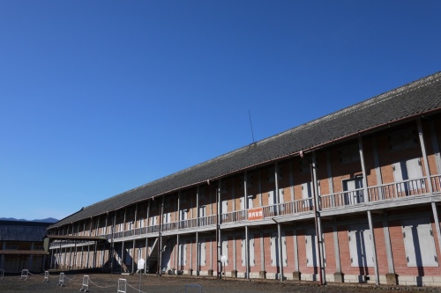

○今回は、平成２６年６月、世界文化遺産に登録された「富岡製糸場」とぐんま三大梅林
の一つ「秋間梅林」を訪ねる旅にご案内します。【在宅介護者交流ツアーと同時開催】
○「富岡製糸場」は、明治政府が、器械製糸技術を普及させる目的で、明治5(1872)年、当時のフランスの最新技術を導入した官営モデル工場。操業停止後も大切に保存され、創業時の美しい姿を留めています。
○また、この季節、近くの「秋間梅林」では、35,000本の梅が咲き誇り、広大な丘陵を花
の香りで埋め尽くします。春風に誘われて、世界文化遺産を訪ねる旅に出かけませんか。
で 巡り、東京の都市づくりの躍動をお伝えしま
1. 日 時 平成２８年３月２４日(木） （雨天決行）
2. 行 程 8:00出発(丸の内鍛冶橋駐車場）→関越・上信越道(富岡IC)→富岡製糸場(ｶﾞｲﾄﾞﾂｱｰ)→昼食→秋間梅林(満開の梅)→新宿駅 17:30頃(解散)
3. 集 合 ７時４５分 「丸の内鍛冶橋駐車場」（旧都庁第２庁舎跡地）集合
4. 参加資格 【次の本人＋家族】計２人以内、ご自身で歩行できる方
本人とは、都区退職者及び６０歳以上の都区職員本人
5. 募集人員 ８０人（応募者多数の場合は抽選）
6. 参 加 費 5,500円/1人当たり（当会が別途2,000円程度を負担します）
（振込後のｷｬﾝｾﾙは半額返還、但,前日及び当日のｷｬﾝｾﾙは返還しません）
7. 申込方法 往復はがき「往信欄」に、「製糸場」と明記し、参加者の①氏名、②性別・年齢、③〒番号・住所、④電話、⑤都区退職年月日・退職時の職場名を記入し(「返信欄」に、ｱ.氏名、ｲ.〒番号・住所を記入)、１月２２日(金)～２月１２日(金)に、下記まで郵送（２月中旬結果通知）。
【主催・申込先】 〒104-0043中央区湊 １-１２-１１ 八重洲第七長岡ビル４階
(一財)東京都弘済会 健康増進旅行担当（電話 03-3551-1101）
ﾎｰﾑﾍﾟｰｼﾞ http://tokyoto-kosaikai.or.jp
【共催】 東京都弘済会友の会、(一社)東京都交友会

